**ANEXO II**

**TERMO DE VISITA RELIGIOSA**

**CONSIDERANDO** a Constituição Federal Brasileira que declara no seu art. 5º que todos são iguais perante a lei, sem distinção de qualquer natureza e garante a todos os residentes no país a inviolabilidade do direito à vida, à liberdade, à igualdade, à segurança e à propriedade, nos termos seguintes: “VII - é assegurada, nos termos da lei, a prestação de assistência religiosa nas entidades civis e militares de internação coletiva”.

**CONSIDERANDO** a Lei Federal nº 9.982/2000 que afirma:

No seu “art. 1º - Aos religiosos de todas as confissões assegura-se o acesso aos hospitais da rede pública ou privada, bem como aos estabelecimentos prisionais civis ou militares, para dar atendimento religioso aos internados, desde que em comum acordo com estes, ou com seus familiares no caso de doentes que já não mais estejam no gozo de suas faculdades mentais”.

E no “art. 2º - Os religiosos chamados a prestar assistência nas entidades definidas no art. 1º deverão, em suas atividades, acatar as determinações legais e normas internas de cada instituição hospitalar ou penal, a fim de não pôr em risco as condições do paciente ou a segurança do ambiente hospitalar ou prisional”.

Firma-se o presente entre as partes abaixo descritas e estabelecem entre si as cláusulas e condições que regerão este **Termo Visita Religiosa,** que tem por objetivo formalizar e organizar a realização das assistências religiosas nas dependências do HCFAMEMA.

|  |  |  |  |  |  |
| --- | --- | --- | --- | --- | --- |
| **CONCEDENTE** | | | | | |
| **Razão Social:** HCFAMEMA | | | **CNPJ:** 24.082.016/0001-59 | | |
| **Unidade:** Departamentos Assistenciais ou Administrativos | | | | | |
| **Fone:** 14-3402-2525 | | **E-mail:** gabinete@hc.famema.br | | | |
| **Endereço:** Rua Dr. Reinaldo Machado, 255 | | | | | |
| **Bairro:** Fragata | **CEP:** 14519-080 | | | | **Cidade/UF:** Marília-SP |
| **Representante:** Dra. Paloma Aparecida Libanio Nunes | | | | **Cargo/Função:** Superintendente | |

|  |  |  |  |  |  |  |
| --- | --- | --- | --- | --- | --- | --- |
| **COMPROMISSÁRIO PROPONENTE** | | | | | | |
| **Nome:** | | | | **CNPJ:** | | |
| **Fone:** | | | | **E-mail:** | | |
| **Endereço:** | | | | | | |
| **Bairro:** | **CEP:** | | | | **Cidade/UF:** | |
| **Responsável:** | | | | | **Celular:** | |
| **INFORMAÇÕES SOBRE OS PROPONENTES DA ASSISTENCIA RELIGIOSA** | | | | | | | | |
| **Nome:** | | | | | | | **Fone:** | |
| **Há formação na área? SIM NÃO** | | | | | | | **CPF:** | |
| **Nome:** | | | | | | | **Fone:** | |
| **Há formação na área? SIM NÃO** | | | | | | | **CPF:** | |
| **Nome:** | | | | | | | **Fone:** | |
| **Há formação na área? SIM NÃO** | | | | | | | **CPF:** | |
| **Nome:** | | | | | | | **Fone:** | |
| **Há formação na área? SIM NÃO** | | | | | | | **CPF:** | |
| **Nome:** | | | | | | | **Fone:** | |
| **Há formação na área? SIM NÃO** | | | | | | | **CPF:** | |
| **Nome:** | | | | | | | **Fone:** | |
| **Há formação na área? SIM NÃO** | | | | | | | **CPF:** | |
| **Nome:** | | | | | | | **Fone:** | |
| **Há formação na área? SIM NÃO** | | | | | | | **CPF:** | |
| **Nome:** | | | | | | | **Fone:** | |
| **Há formação na área? SIM NÃO** | | | | | | | **CPF:** | |
| **Nome:** | | | | | | | **Fone:** | |
| **Há formação na área? SIM NÃO** | | | | | | | **CPF:** | |
| **Nome:** | | | | | | | **Fone:** | |
| **Há formação na área? SIM NÃO** | | | | | | | **CPF:** | |
| **Nome:** | | | | | | | **Fone:** | |
| **Há formação na área? SIM NÃO** | | | | | | | **CPF:** | |
| **Nome:** | | | | | | | **Fone:** | |
| **Há formação na área? SIM NÃO** | | | | | | | **CPF:** | |
| **UNIDADE OU SETOR QUE ACONTECERÁ AS ATIVIDADES** | | | | | | | | |
| **Data de início:** | | | **Data de Finalização:** | | | | | |
| **Período:** | | | **Carga horária diária:** | | | | | |
| **Unidades que serão desenvolvidas as atividades:** | | | | | | | | |
| **Semana Padrão** | | | | | | | | |
| **Segunda:** | | | | **Terça:** | | | | |
| **Quarta:** | | | | **Quinta:** | | | | |
| **Sexta:** | | | | **Sábado:** | | | | |
| **Domingo:** | | | |  | | | | |
| **DESCRIÇÃO DAS ATIVIDADES** | | | | | | | | |
|  | | | | | | | | |

**CLÁUSULA PRIMEIRA – OBRIGAÇÕES DO HCFAMEMA**

1. Celebrar o Termo com a Instituição Religiosa, zelando por seu cumprimento;
2. Garantir, através de uma reunião, a apresentação formal da Comissão de Humanização, responsáveis do departamento/setor e as normas e regras do HCFAMEMA contidos neste Termo;
3. Ofertar e exigir (através do núcleo de Zeladoria e Segurança) a utilização do crachá de Visitante;
4. Exigir o cumprimento das normas e regras caso identifique alguma irregularidade;

**CLÁUSULA SEGUNDA – OBRIGAÇÕES DO PROPONENTE**

1. Assinar o presente Termo;
2. Cumprir com empenho o Termo, os regulamentos e as normas internas do HCFAMEMA;
3. **Os visitantes do HCFAMEMA não poderão ter acesso a dados pessoais de pacientes e familiares, sob pena de infringir a Lei Geral de Proteção de Dados Pessoais (Lei nº 13.709/2018);**
4. Cumprir as normas de segurança do trabalho a que estiver sujeito no setor, utilizando os EPIs caso seja necessário, fornecidos pelo HCFAMEMA;
5. Permanecer no HCFAMEMA apenas no período destinado ao mesmo;

d) Zelar pela conservação e ordem do patrimônio público e ressarcir danos causados no uso indevido dos bens patrimoniais existentes no local de desenvolvimento da atividade, respeitados direitos constitucionais do contraditório e da ampla defesa;

e) Apresentar-se convenientemente trajado, com crachá ofertado pelo HCFAMEMA e usar uniforme adequado e calçado fechado, sendo vedado o uso de bermudas, camisetas, minissaias, blusas decotadas, bem como calçados com saltos.

f) Se a atividade necessitar o uso de jaleco deve-se estar devidamente trajado;

g) É proibida a utilização de dispositivos móveis durante a permanência nos locais de desenvolvimento da atividade para uso pessoal, mantendo-os desligados;

g) Adentrar ao estabelecimento do HCFAMEMA somente com autorização prévia;

h) Manter comportamento compatível, de acordo com o nível profissional, assiduidade e pontualidade aos combinados;

i) Informar de imediato, e se necessário por escrito ao setor, qualquer fato que interrompa, suspenda ou cancele o Acordo de Assistência Religiosa.

**CLÁUSULA TERCEIRA – TÉRMINO DO TERMO DE VISITA**

O presente Termo terá seu término:

1. Automaticamente ao finalizar as atividades;
2. Por não comparecimento;
3. Por não cumprimento das cláusulas, normas e instruções convencionais do presente Termo.

**RECOMENDAÇÕES QUE DEVEM SER OBSERVADAS DURANTE A VISITA QUANTO AO (S) PACIENTE (S) HOSPITALIZADO (S) OU EM ATENDIMENTO AMBULATORIAL NO HCFAMEMA:**

* Pergunte ao paciente ou acompanhante qual a melhor hora para a visita, respeitando os horários que o paciente costuma dormir ou descansar;
* Certifique-se de que não há orientações médicas de restrição de visitas;
* A duração de sua visita deve ser apropriada à situação do paciente. Não demore demais, ele pode se cansar;
* Esteja atento aos sinais de fadiga ou desconforto que o paciente pode apresentar durante sua visita;
* Procure manter a privacidade do paciente;
* Respeite a autonomia do paciente, ele é capaz de decidir aquilo que é bom para ele de acordo com seus valores e crenças;
* Considere a singularidade de cada um e mantenha uma postura aberta e empática;
* Não leve alimento para o paciente, ele está sob cuidados médicos;
* Higienize suas mãos com frequência, antes e depois de visitar o paciente;
* Não sente ou deite, nem coloque pertences na cama do paciente;
* Se estiver doente **não** deve visitar o paciente, lembre-se que o mesmo é frágil e está vulnerável;
* Tenha cuidado com qualquer aparelhagem em volta da cama. Evite mexer, chame a Enfermagem;
* Procure se colocar numa posição ao nível visual do paciente, para que ele possa conversar com você sem se esforçar;
* Converse com o paciente em posição que ele possa ver seu rosto, pois muitos têm problemas auditivos, não adianta falar alto ou gritar, apenas deixe que ele observe seus lábios;
* Cumprimente outros enfermos que estiverem no quarto;
* Não tente movimentar o paciente, na cama ou fora dela. Isso pode complicar sua situação de saúde. Chame a enfermeira, se for necessário;
* Escutar é uma arte. O idoso, em geral, gosta de conversar. Dê oportunidade para ele falar e expressar seus pensamentos;
* Esteja atento aos sentimentos e preocupações que o paciente expressar;
* Expresse esperanças de maneira realística e com integridade;
* Não force o paciente a falar ou sentir-se alegre e nem o desanime. Seja natural no falar e agir;
* É proibida a utilização de dispositivos móveis durante a permanência nos locais de desenvolvimento da atividade para uso pessoal, mantendo-o desligado;

**ORIENTAÇÕES GERAIS DE SEGURANÇA DO PACIENTE**

Outros aspectos que os visitantes devem ter conhecimento são as informações sobre Infecções Hospitalares e a Segurança do Paciente.

A segurança do paciente é tratada pelo Programa Nacional de Segurança do Paciente (PNSP), instituída pela [Portaria GM/MS nº529/2013](https://bvsms.saude.gov.br/bvs/saudelegis/gm/2013/prt0529_01_04_2013.html) (BRASIL, 2013), que tem o objetivo de contribuir para a qualificação do cuidado em saúde nos estabelecimentos de saúde do Brasil.

O controle da infecção hospitalar refere-se à adoção de medidas de precaução na prática assistencial, que tem sido recomendada para o cuidado com o paciente e para evitar a transmissão de microrganismos entre os pacientes e a equipe assistencial.

Não esqueça que sua contribuição no processo terapêutico do paciente hospitalizado é muito significativa e necessária.

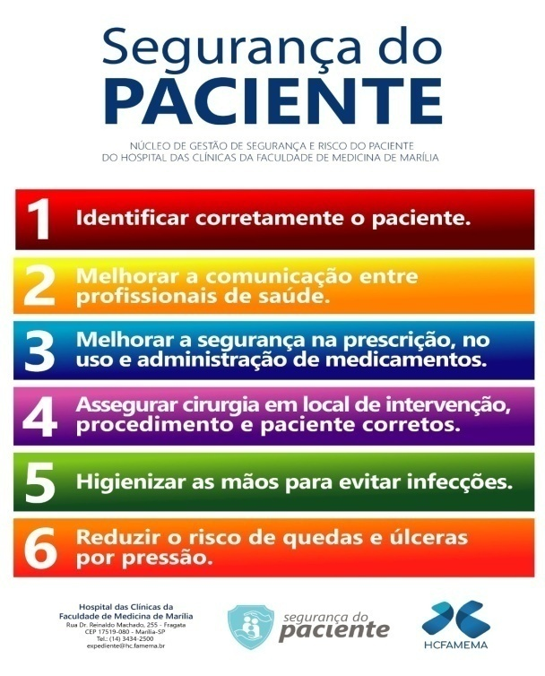

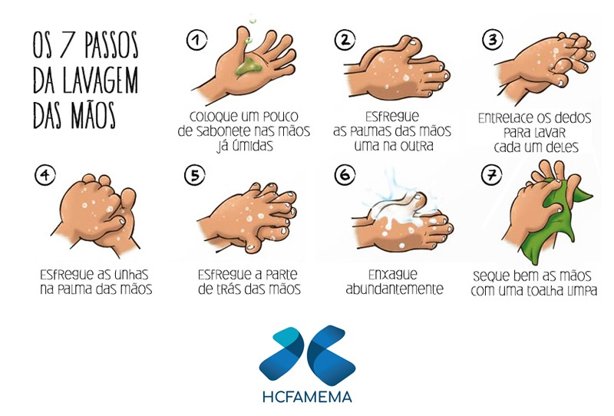

**ÉTICA NO AMBIENTE HOSPITALAR**

Ética é um conjunto de valores morais e de princípios que norteiam a conduta humana na sociedade. A sociedade constrói a ética com base nos seus valores históricos e na sua cultura. A ética serve para que haja equilíbrio e justiça social, promovendo um bom funcionamento social, em que ninguém seja prejudicado.

E por estarem de acordo com as condições e orientações ora estipuladas, é firmado o presente Termo em 02 (duas) vias de igual teor, sendo uma via para cada uma das partes.

Marília, ____ de ______________de ______

Proponente

Paloma Aparecida Libanio Nunes

Superintendência

HCFAMEMA